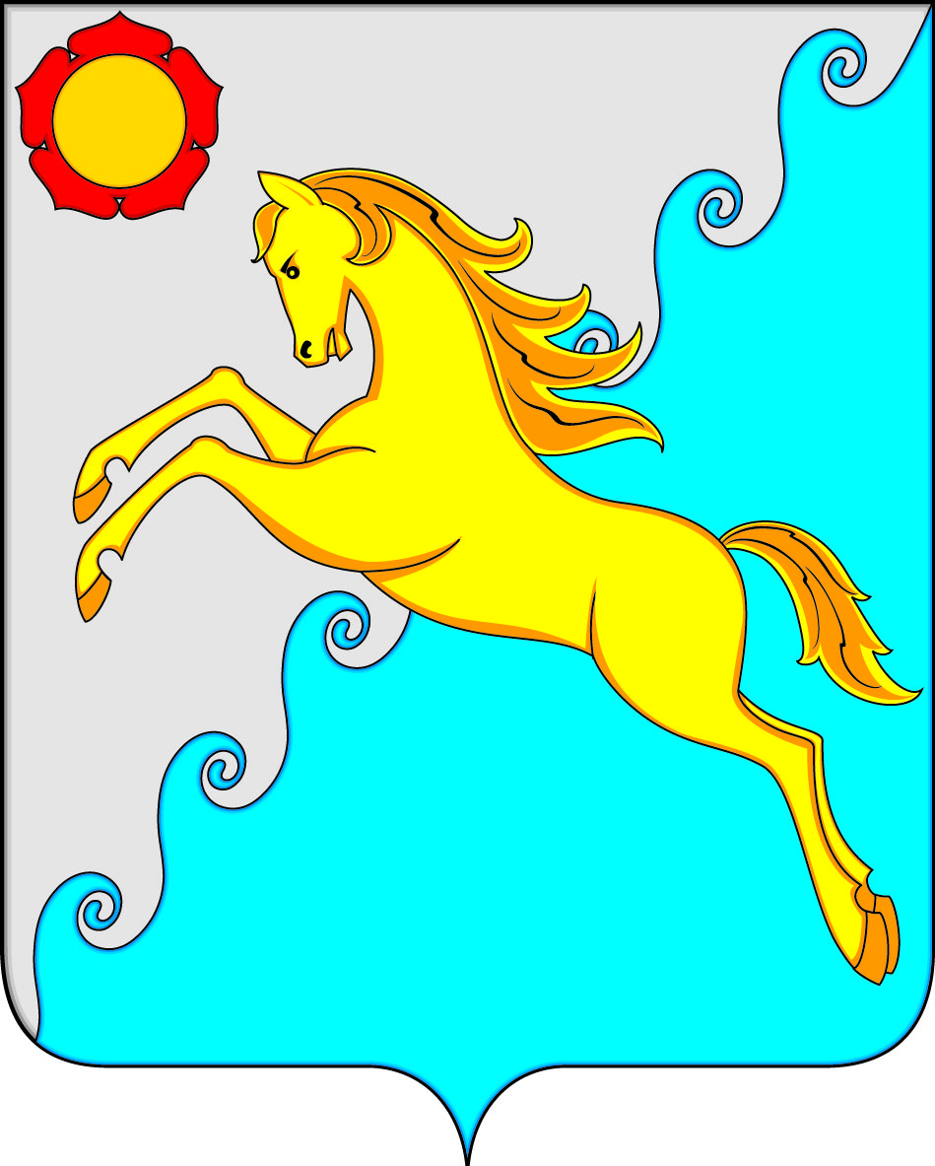

СОВЕТ ДЕПУТАТОВ
УСТЬ-АБАКАНСКОГО РАЙОНА РЕСПУБЛИКИ ХАКАСИЯ
ПРОЕКТ

Р Е Ш Е Н И Е
от _________ 2021г. рп. Усть-Абакан № _____

О внесении изменений в приложение к решению Совета депутатов Усть-Абаканского района Республики Хакасия от 27.03.2014 № 19 «Об утверждении Положения об Управлении образования администрации Усть-Абаканского района»

Рассмотрев ходатайство и.о. Главы Усть-Абаканского района Республики Хакасия И.В. Белоуса, в соответствии со статьей 23 Устава муниципального образования Усть-Абаканский район, Совет депутатов Усть-Абаканского района Республики Хакасия

РЕШИЛ:

1. Внести в приложение к решению Совета депутатов Усть-Абаканского района Республики Хакасия от 27.03.2014 № 19 «Об утверждении Положения об Управлении образования администрации Усть-Абаканского района» (с изменениями от 26.02.2016 № 2, от 12.05.2016 № 21, от 09.04.2018 № 23, от 21.06.2018 № 35, от 21.09.2018 № 48, от 31.01.2019 № 3, от 23.06.2020 №16) следующие изменения:
1) в пункте 2.1 раздела 2:
- подпункт 2.1.2 изложить в следующей редакции:
«2.1.2. Организация предоставления дополнительного образования детей в муниципальных образовательных организациях (за исключением дополнительного образования детей, финансовое обеспечение которого осуществляется органами государственной власти субъекта Российской Федерации)»;
- подпункт 2.1.4 изложить в следующей редакции:
«2.1.4. Создание, реорганизация, ликвидация муниципальных образовательных организаций (за исключением создания органами местного самоуправления муниципальных районов муниципальных образовательных организаций высшего образования), осуществление функций и полномочий учредителей муниципальных образовательных организаций»;
- подпункт 2.1.6 изложить в следующей редакции:
«2.1.6. Учет детей, подлежащих обучению по образовательным программам дошкольного, начального общего, основного общего и среднего общего образования, закрепление муниципальных образовательных организаций за конкретными территориями муниципального района, муниципального округа, городского округа»;
2) в пункте 2.3 раздела 2:
- подпункт 2.3.38 исключить;
3) в пункте 4.2 раздела 4:
- подпункт 4.2.32 исключить;
- подпункт 4.2.48 изложить в следующей редакции:
«4.2.48. Сообщение об установлении опеки, попечительства и управлении имуществом в отношении физических лиц – собственников (владельцев) имущества, в том числе о передаче ребенка, являющегося Собственником (владельцем) имущества, в приемную семью, а также о последующих изменениях, связанных с указанной опекой, попечительством, управлением имуществом, в налоговые органы по месту своего нахождения в течение 10 дней со дня принятия соответствующего решения»;
- подпункт 4.2.50 изложить в следующей редакции:
«4.2.50. Ведение учета опекунов, попечителей в Единой государственной информационной системе социального обеспечения»;
- подпункт 4.2.51 изложить в следующей редакции:
«4.2.51 Дача в установленном порядке согласия на перевод детей-сирот и детей, оставшихся без попечения родителей, из одной организации, осуществляющей образовательную деятельность, в другую организацию, осуществляющую образовательную деятельность, либо на изменение формы получения образования или формы обучения до получения ими основного общего образования, а также на отчисление таких лиц, достигших пятнадцати лет, до получения ими общего образования»;
-дополнить подпунктом 4.2.52 следующего содержания:
«4.2.52 Участие в пределах своей компетенции в проведении индивидуальной профилактической работы с детьми-сиротами, детьми, оставшимися без попечения родителей или иных законных представителей, а также осуществление мер по защите личных и имущественных прав несовершеннолетних, нуждающихся в помощи государства»;
4) пункт 6.6 раздела 6:
- дополнить подпунктом 6.6.3 следующего содержания:
«6.6.3. Районный информационный методический кабинет».
2. Настоящее решение вступает в силу со дня его официального опубликования.
3. Направить настоящее решение для подписания и опубликования в газете «Усть-Абаканские известия официальные» и.о. Главы Усть-Абаканского района Республики Хакасия И.В. Белоусу.
Председатель Совета депутатов  Усть-Абаканского района  _____________ В.М. Владимиров | И.о. Главы Усть-Абаканского района  ______________ И.В. Белоус

